三层架构的搭建使用
- 环境及文件的准备
  - 先导入hotNews数据库到SQL Server中
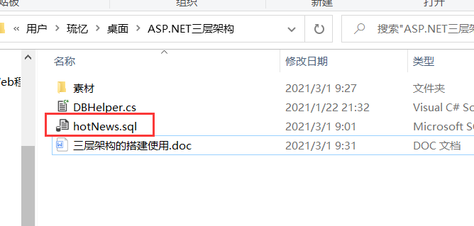
双击打开使用SQL Server运行即可。
  - 创建项目
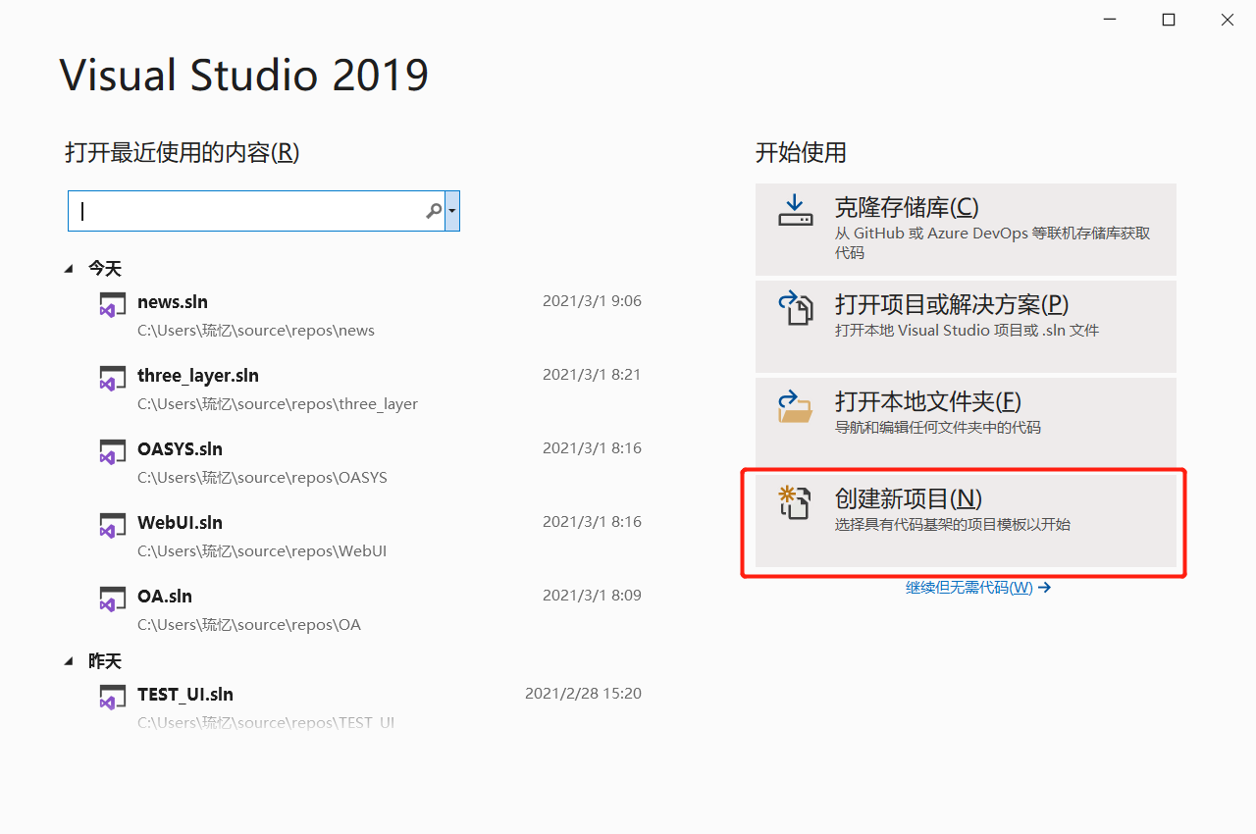
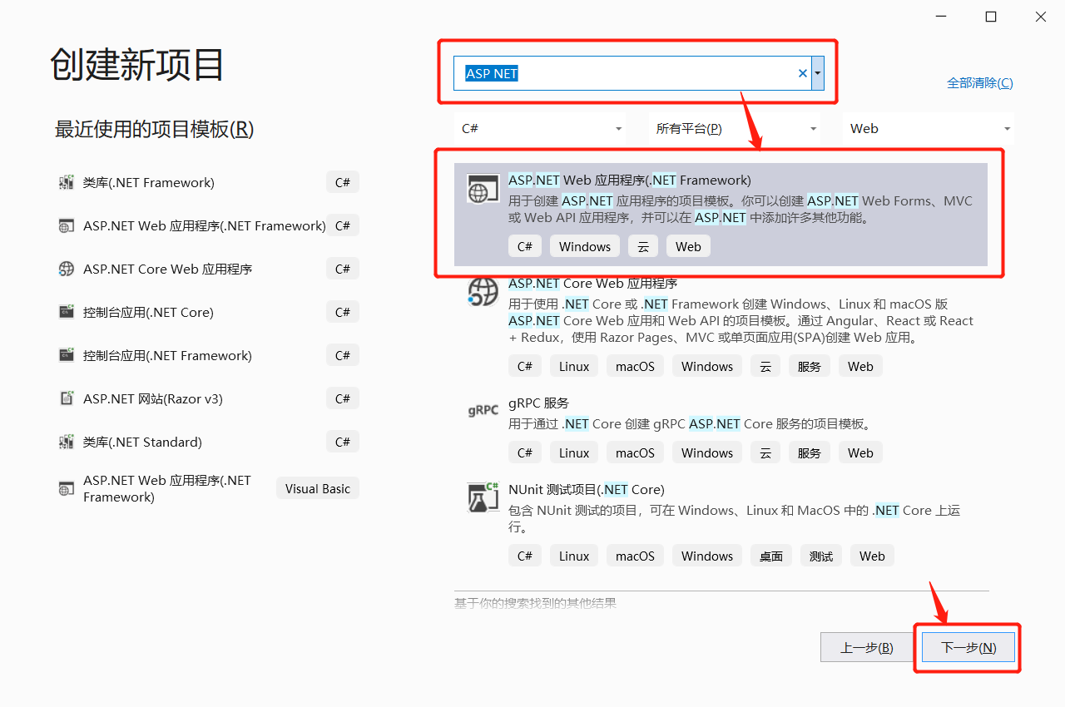
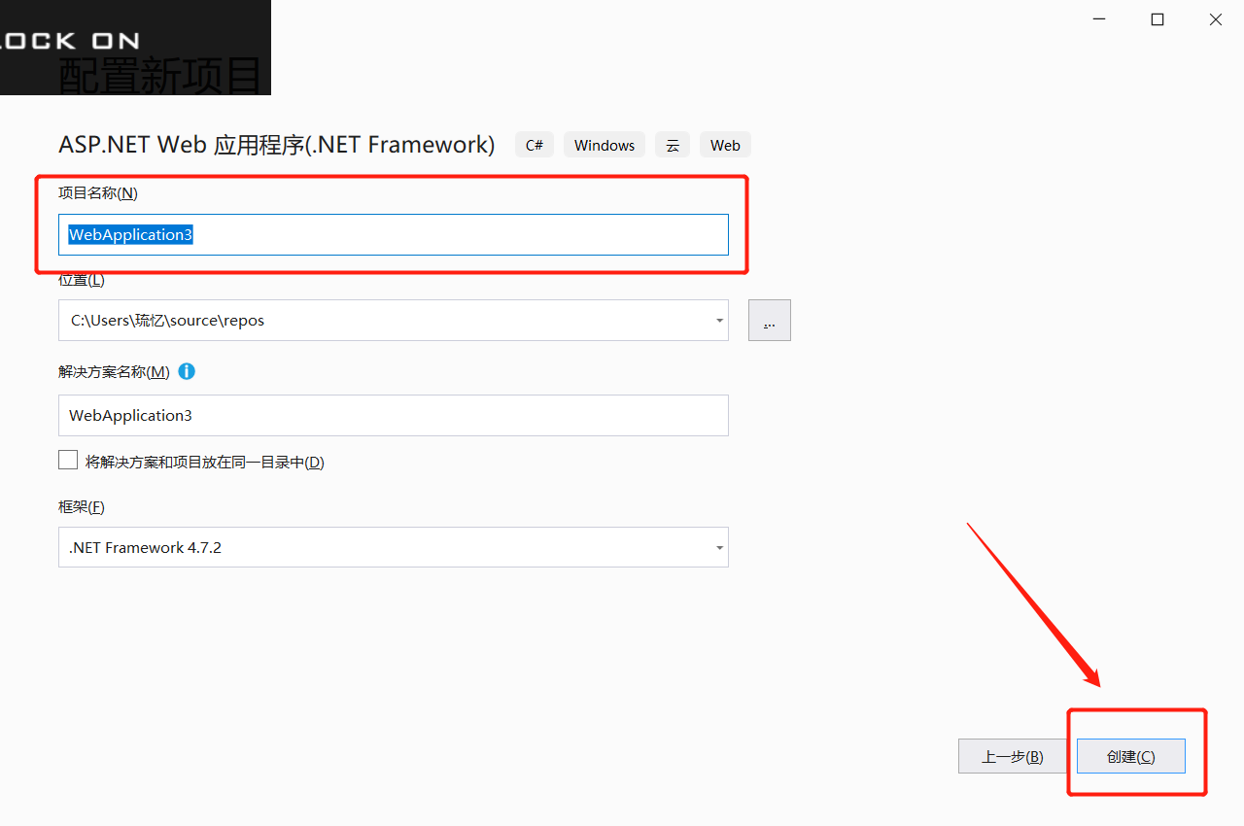
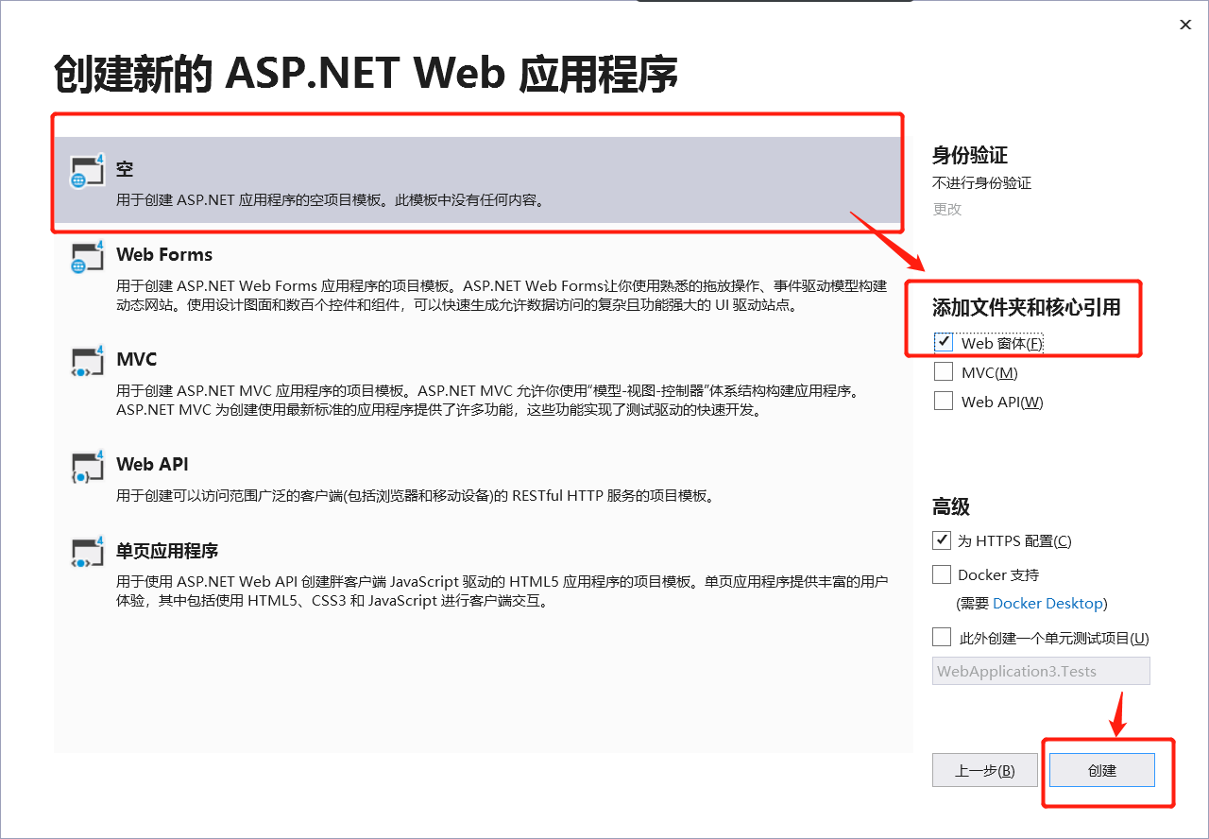
- 打开之后，代码的编写及任务开发
  - 三层的理解：
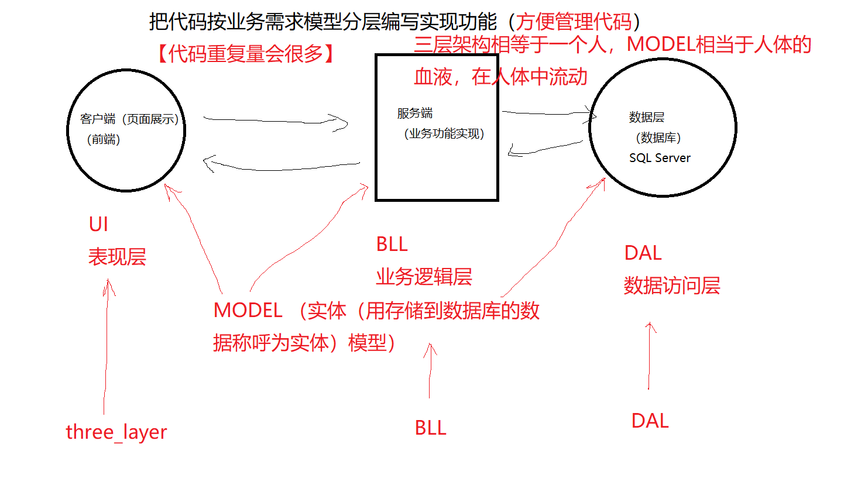
  - UI层的创建
【注意】前面一步创建出来的这部分就属于UI层，即默认页面展示。
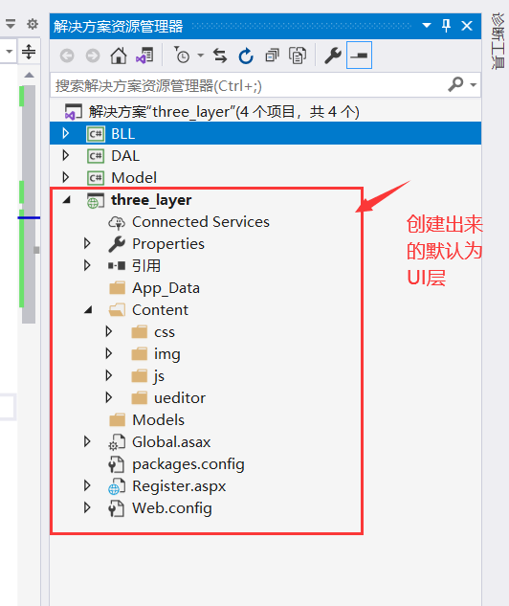
  - 添加样式文件到UI层中
找到素材文件中的JS、CSS、ueditor等文件复制一下
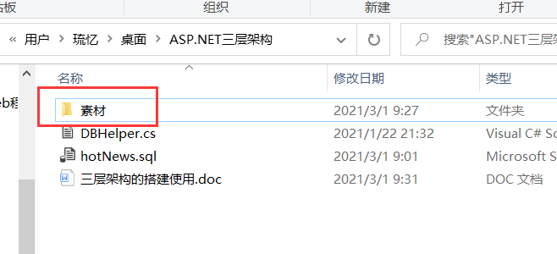
复制以下文件：
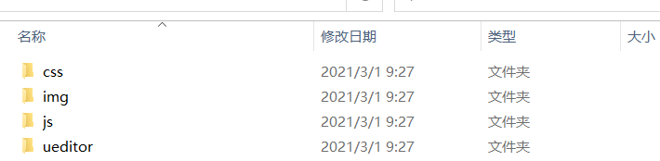
创建Content文件夹，再粘贴刚才复制的文件内容进来：
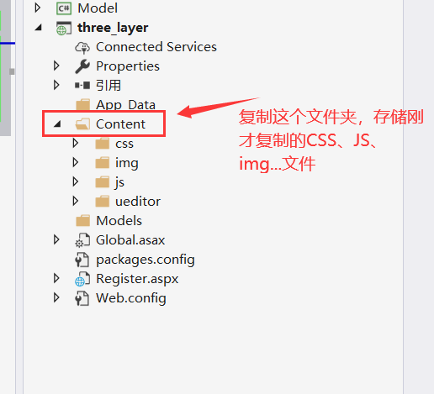
创建注册窗体页面：
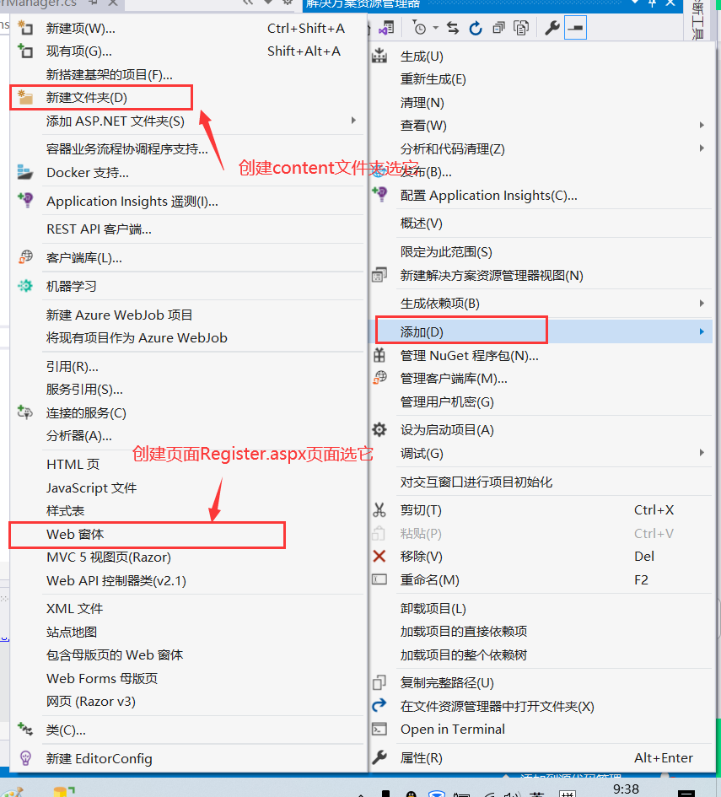
  - 创建页面后：
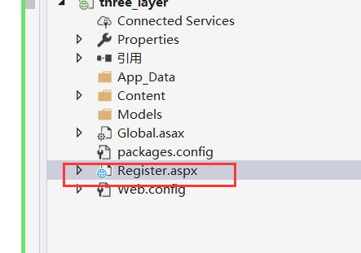
  - 打开它，粘贴login.html的代码进来：【没电脑的同学需手抄这部分代码】
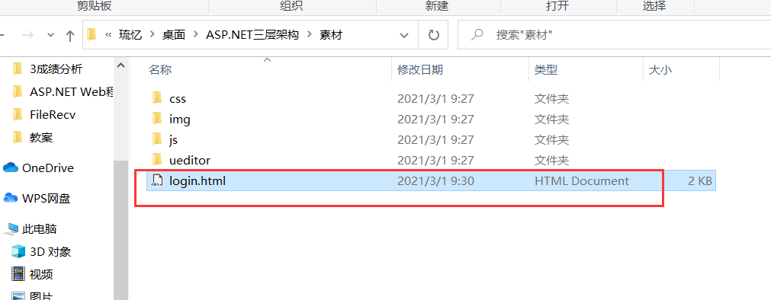
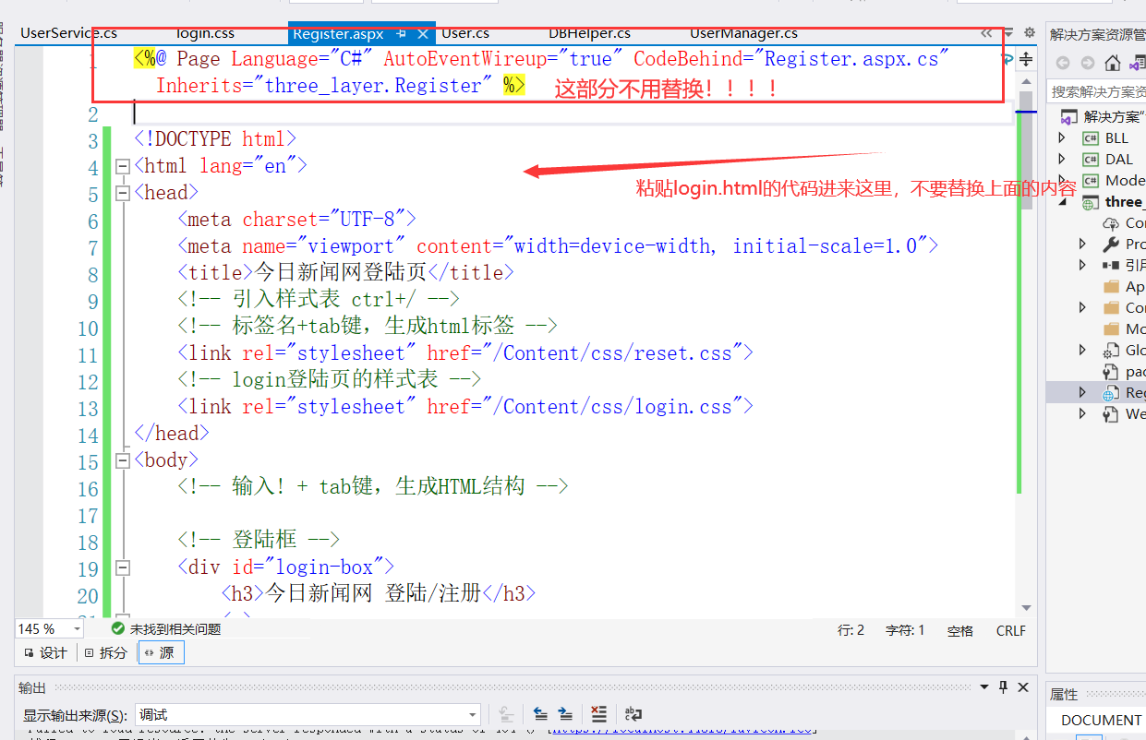
  - 替换对应的input框为TextBox框
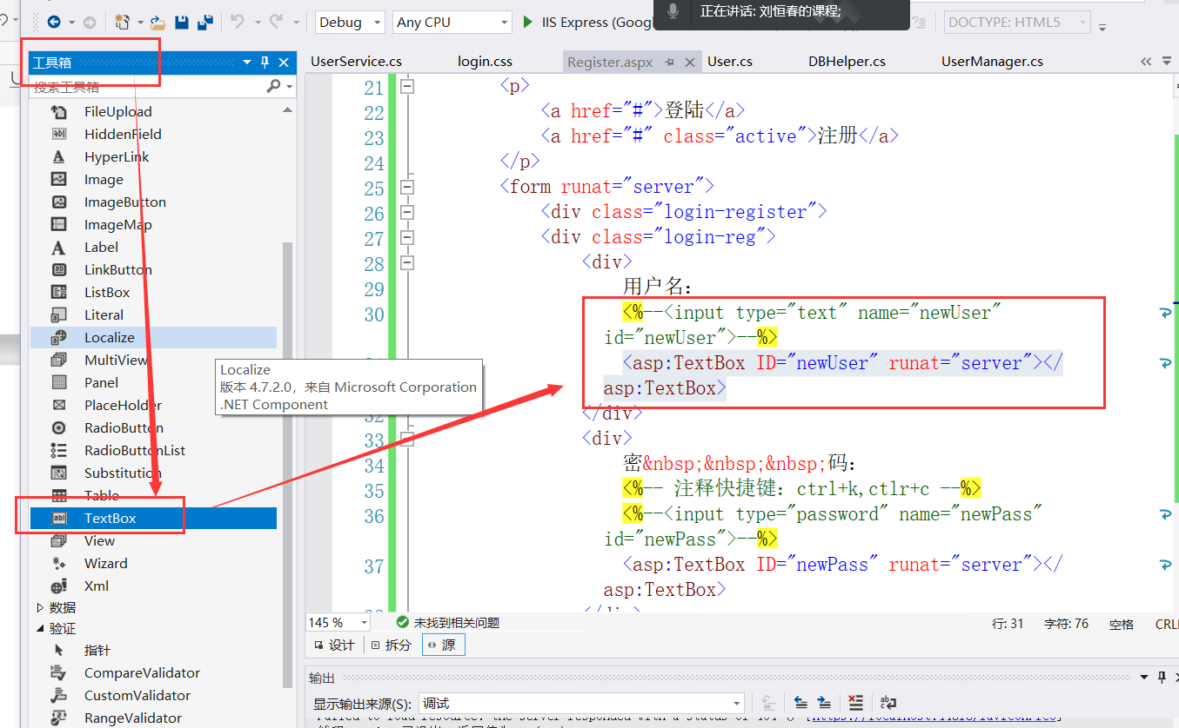
  - 提交按钮替换成ASP按钮：
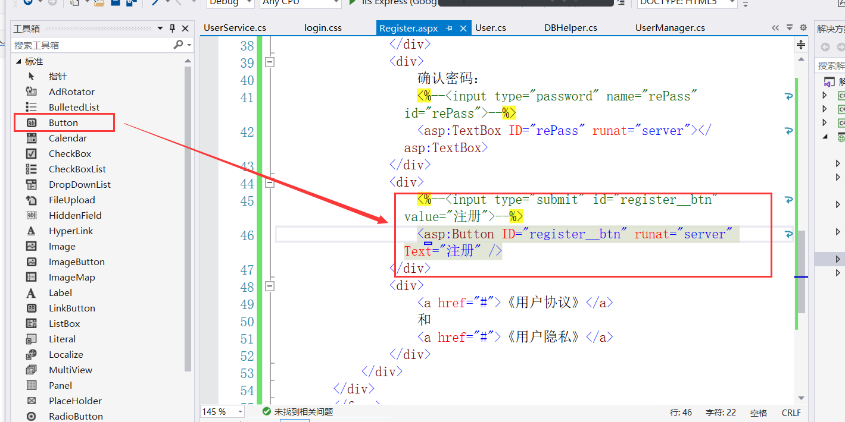
- MODEL层的创建
  - 对解决方案右键创建
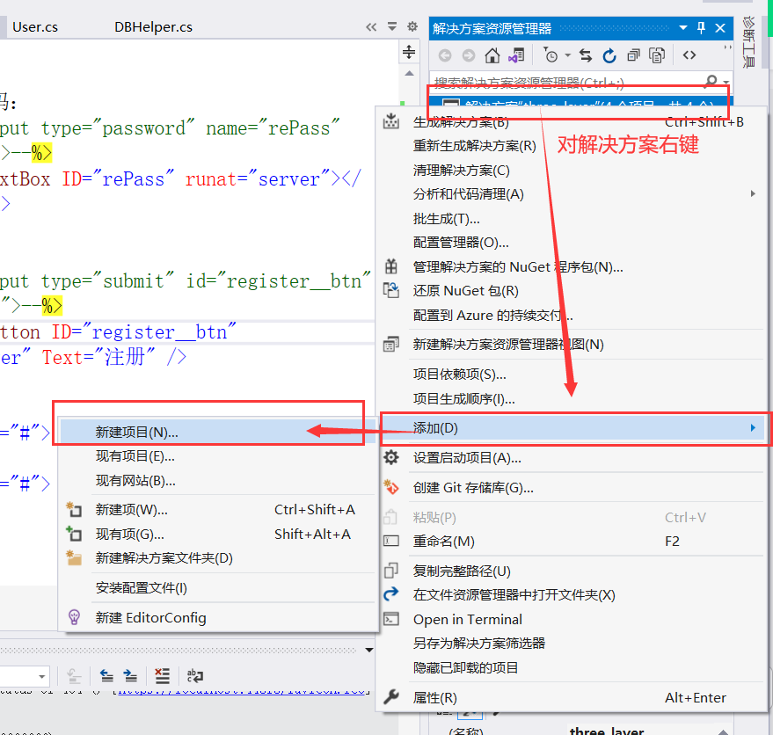
  - 创建.NET类库（.NET Framwork），改名字为MODEL（DAL、BLL层创建同理!!可以一起创建这几个层）
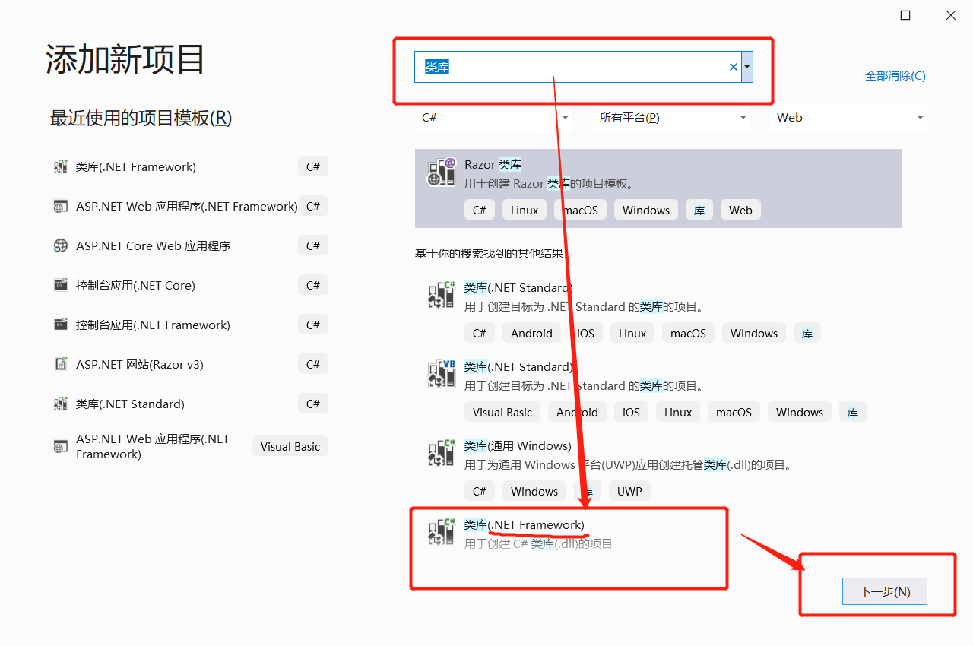
同理创建，以此创建，最后创建完成下面的三层：
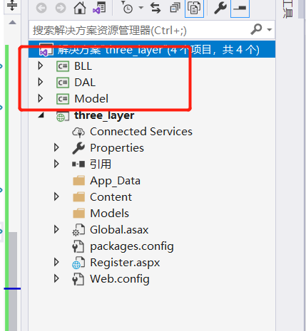

  - Model层的User类创建。
创建思路：Model文件夹，一个类对应一个数据库中的表。类名为表名。
对Model文件夹右键：
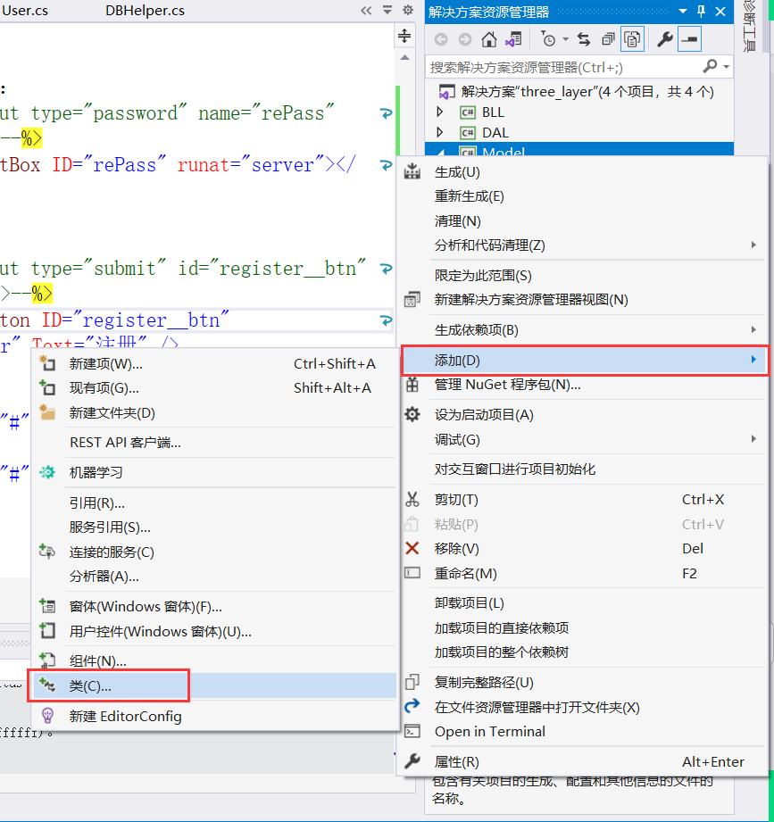
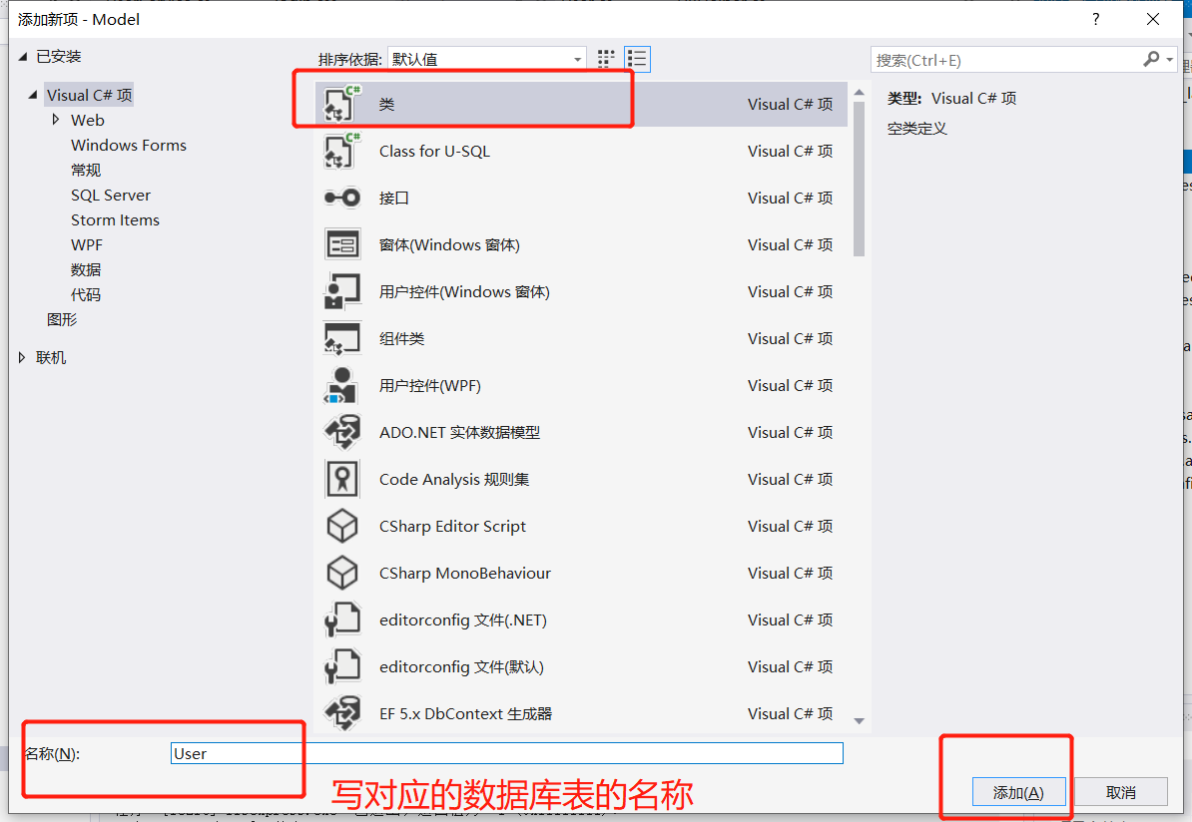

  - 编写User表中的字段到类中
这些字段对应的是数据库表的字段，类型也要一致。快捷键使用输入prop+按2次tab键生成。对应改类型和字段名。
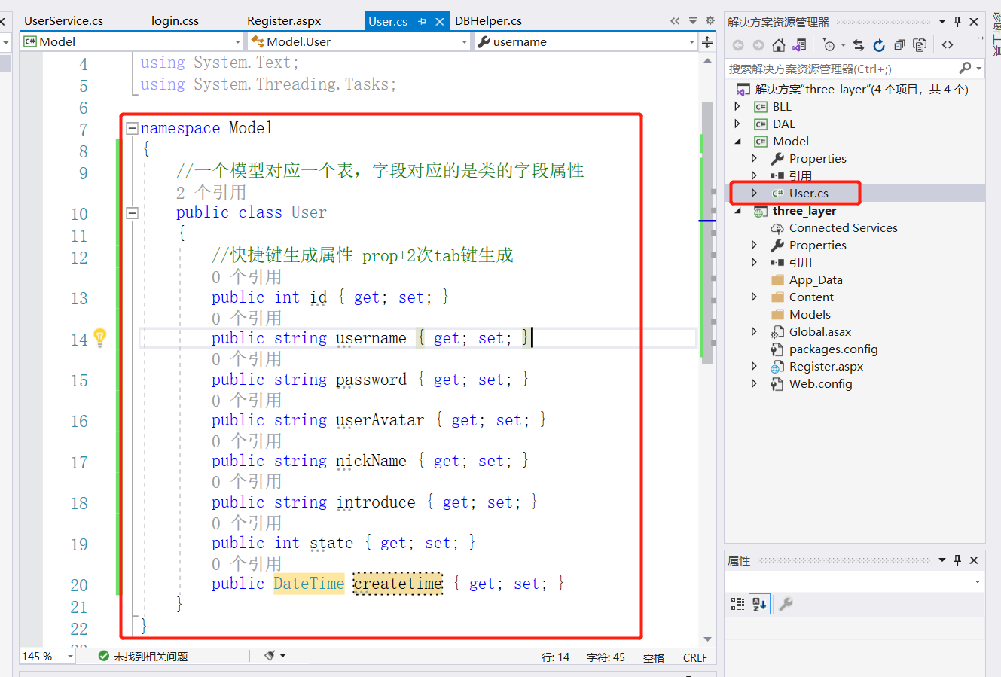
- 各层间引用
  - DAL层引用MODEL层：
选择需要引用的层，选择【引用】右键：
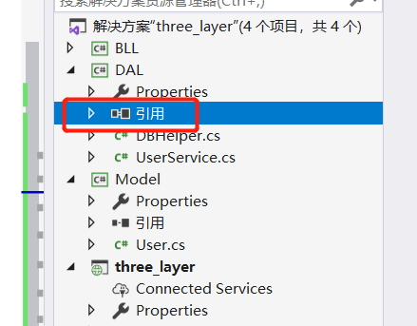
选择【添加引用】。
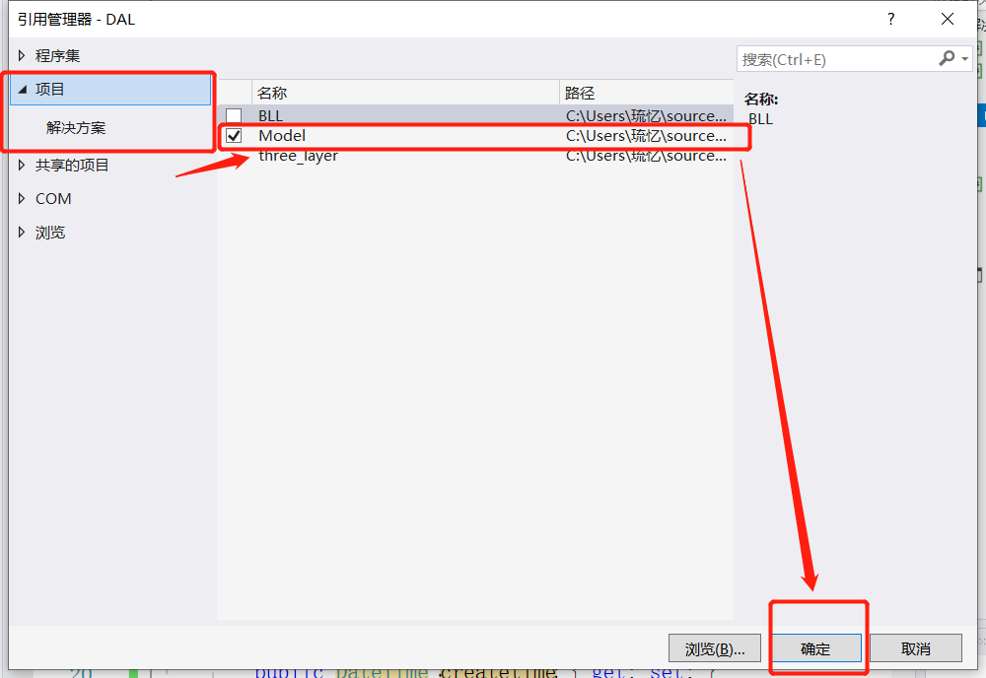
引用即可。
  - BLL引用DAL和MODEL层
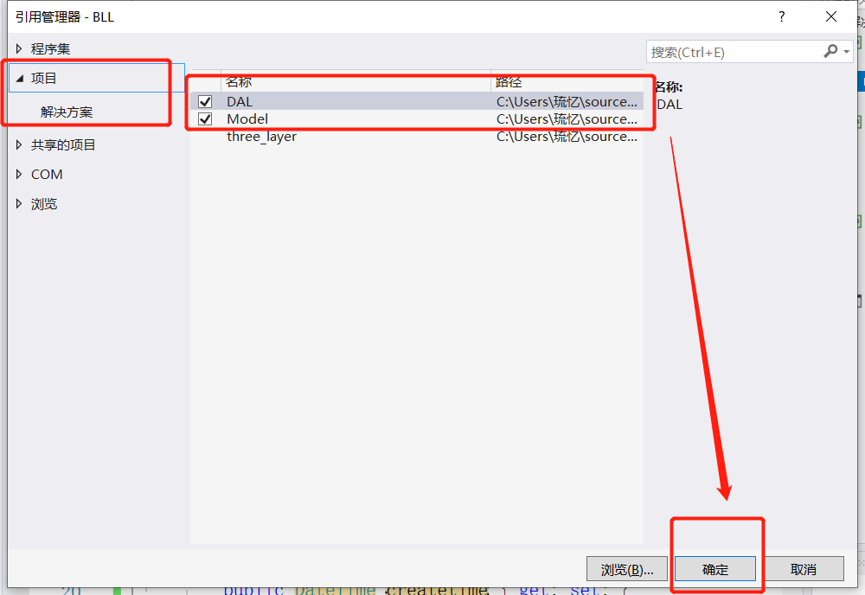
  - UI层引用BLL和MODEL层
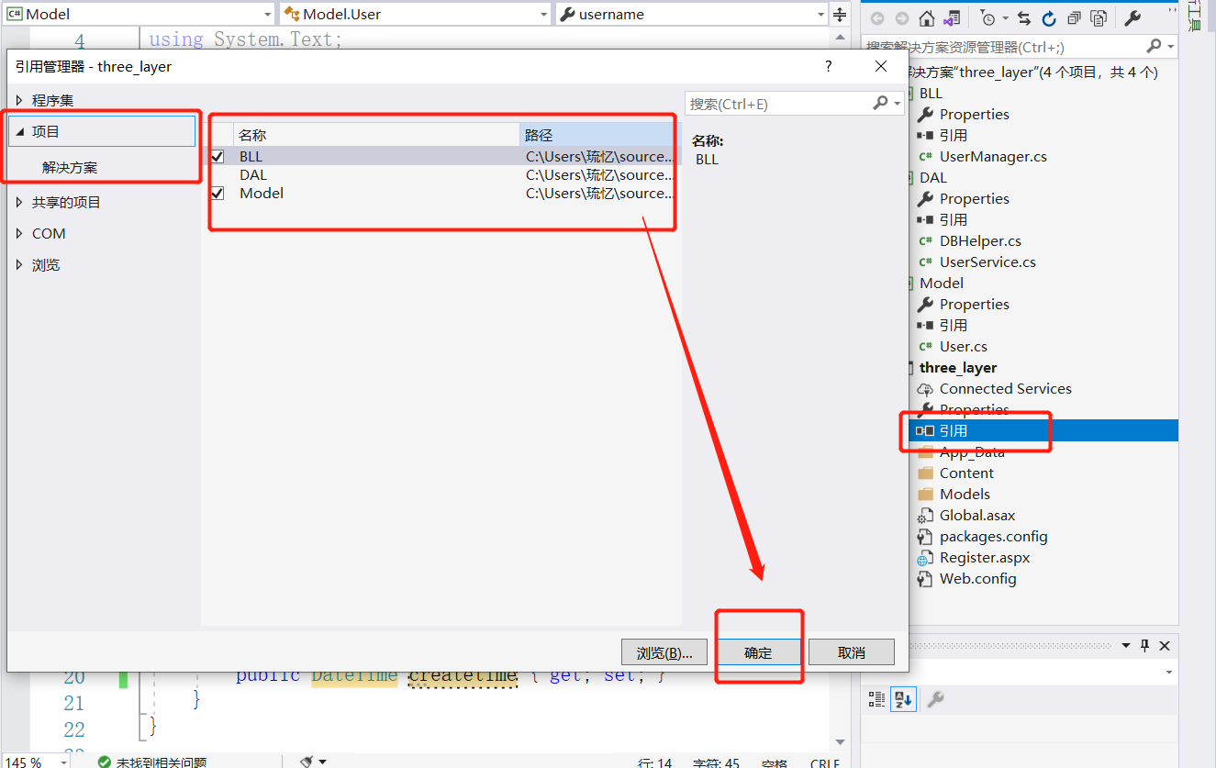
各层引用完毕。
- DAL层的编写
  - DBHelper.cs类的复制到DAL层中。【没电脑的同学需手抄这部分代码】
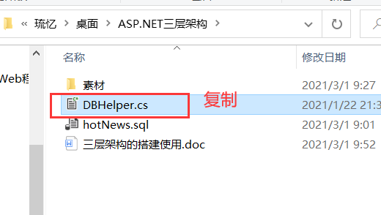
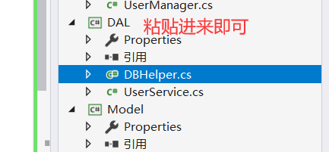
  - DAL层的用户数据访问层类编写
创建UserService.cs类：输入如下的代码：【没电脑写的同学，手抄这部分代码】
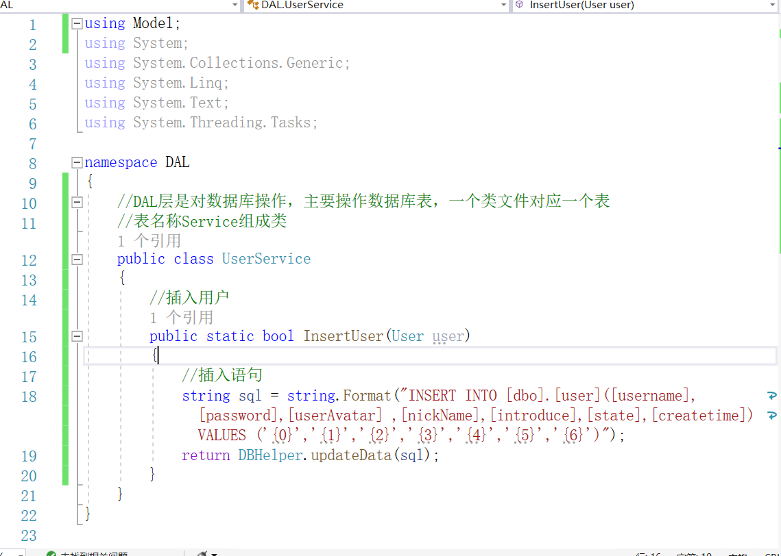
- BLL层的用户操作类编写
UserManager.cs文件：【没电脑的同学需手抄这部分代码】
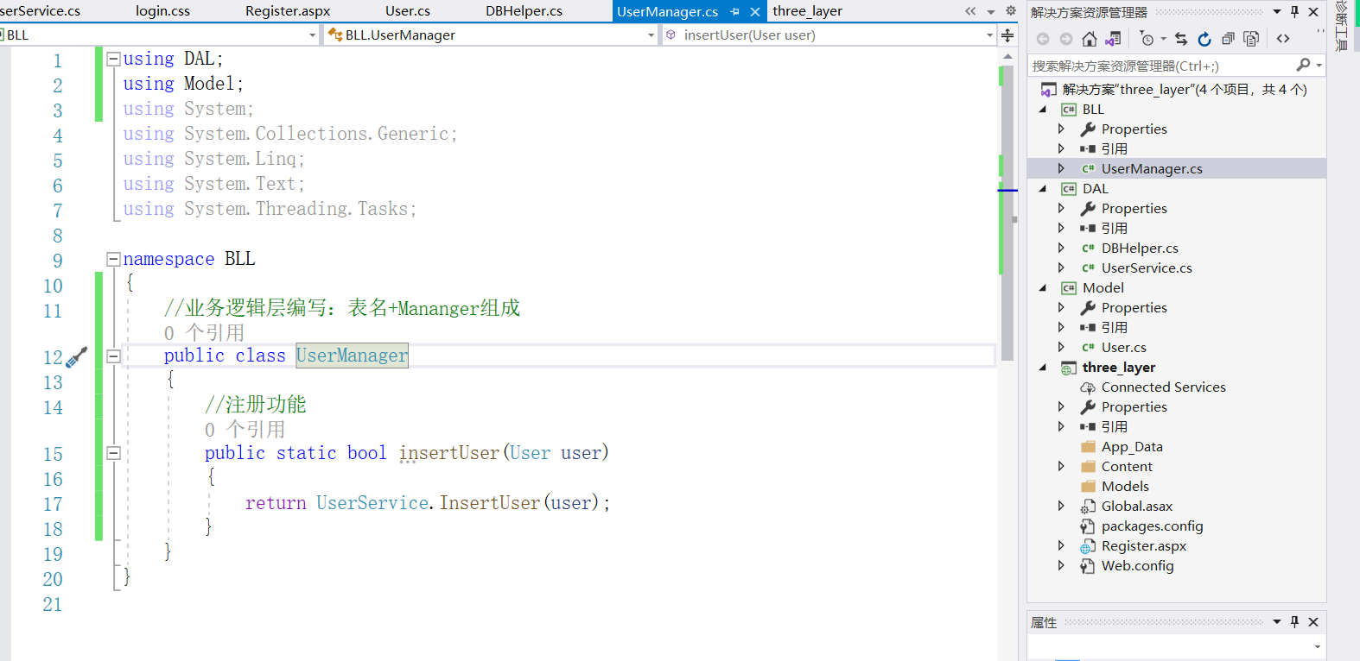
至此上面的步骤操作完成即可。下节课再讲解如何通过UI层串接起来实现注册功能。
注意：
完成上面的所有步骤后，把整份代码打包压缩发给学习小组组长，学习小组组长汇总给到学委，学委晚上22点前收齐交到老师这里。

没电脑的同学，需要把以下代码都抄一份拍照打包发给学习小组，在汇总。
